1. Этапы разработки проекта:
2. Прототип: Проектирование базы данных и создание API, разработка интерфейса, тестирование клиентской и серверной части;
3. Релиз: Встраивание метрики, разработка дизайна, разработка документации и размещение на PlayMarket.
4. Оценка времени:
5. Проектирование:

А) Базы данных

для одной сущности БД — от 1 до 5 часов (наиболее вероятно — 2 часа);

$$E_{СБД}=\frac{1+4*2+5}{6}=2.3 чел.*час.$$

$$E_{сбд}=2,3*10=23 чел.*час.$$

$${СКО}_{СБД}=\frac{5-1}{6}=0.6 чел.*час.$$

Б) Создание API

для одного метода API — от 3 до 15 часов (наиболее вероятно — 8 часа);

$$E_{М}=\frac{3+4*8+15}{6}=8.3 чел.*час.$$

$$E_{м}=8,3*10=83 чел.*час.$$

$${СКО}_{М}=\frac{15-3}{6}=2 чел.*час.$$

В) Разработка интерфейса

для одного экрана — от 5 до 20 часов (наиболее вероятно — 10 часа);

$$E_{Э}=\frac{5+4*10+20}{6}=10.8 чел.*час.$$

$$E_{э}=10,8*8=86.4 чел.*час.$$

$${СКО}_{Э}=\frac{20-5}{6}=2,5 чел.*час.$$

Г) Тестирование серверной части

для одного метода — от 1 до 5 часов (наиболее вероятно — 3 часа);

$$E_{ТС}=\frac{1+4*3+5}{6}=3 чел.*час.$$

$$E_{тс}=3*10=30 чел.*час.$$

$${СКО}_{ТС}=\frac{5-1}{6}=0,6 чел.*час.$$

Д) Тестирование клиентской части

для одного экрана — от 1 до 3 часов (наиболее вероятно — 2 часа);

$$E_{ТК}=\frac{1+4*2+3}{6}=2 чел.*час.$$

$$E_{тк}=2*8=16 чел.*час.$$

$${СКО}_{ТК}=\frac{3-1}{6}=0,3 чел.*час.$$

1. Релиз:

А) Встраивание метрики

для одной метрики — от 2 до 8 часов (наиболее вероятно — 5 часа);

$$E_{ВМ}=\frac{2+4*5+8}{6}=5 чел.*час.$$

$$E_{вм}=5*2=10 чел.*час.$$

$${СКО}_{ВМ}=\frac{8-2}{6}=1 чел.*час.$$

Б) Разработка дизайна

для одного экрана — от 2 до 8 часов (наиболее вероятно — 5 часа);

$$E_{РД}=\frac{2+4*5+8}{6}=5 чел.*час.$$

$$E_{рд}=5*8=40 чел.*час.$$

$${СКО}_{РД}=\frac{8-2}{6}=1 чел.*час.$$

В) Разработка документации

для одного элемента — от 0,25 до 1 часов (наиболее вероятно — 0,5 часа);

$$E_{Д}=\frac{0,25+4*0,5+1}{6}=0,5 чел.*час.$$

$$E_{д}=0,5*10=5 чел.*час.$$

$${СКО}_{Д}=\frac{1-0,25}{6}=0,1 чел.*час.$$

Г) Размещение в Play Market

для одного версии — от 0,25 до 2 часов (наиболее вероятно — 0,5 часа);

$$E_{PM}=\frac{0,25+4*0,5+2}{6}=0,7 чел.*час.$$

$$E_{pm}=0,7*3=2,1 чел.*час.$$

$${СКО}_{PM}=\frac{2-0,25}{6}=0,3 чел.*час.$$

$$E=295,5 чел.*час.$$

$${СКО}_{М}=\sqrt{10*{0,6}^{2}+10*2^{2}+8*{2,5}^{2}+10*{0,6}^{2}+8*{0,3}^{2}+2*1^{2}+8*1^{2}+10*{0,1}^{2}+3*{0,3}^{2}}=10,4 чел.*час.$$

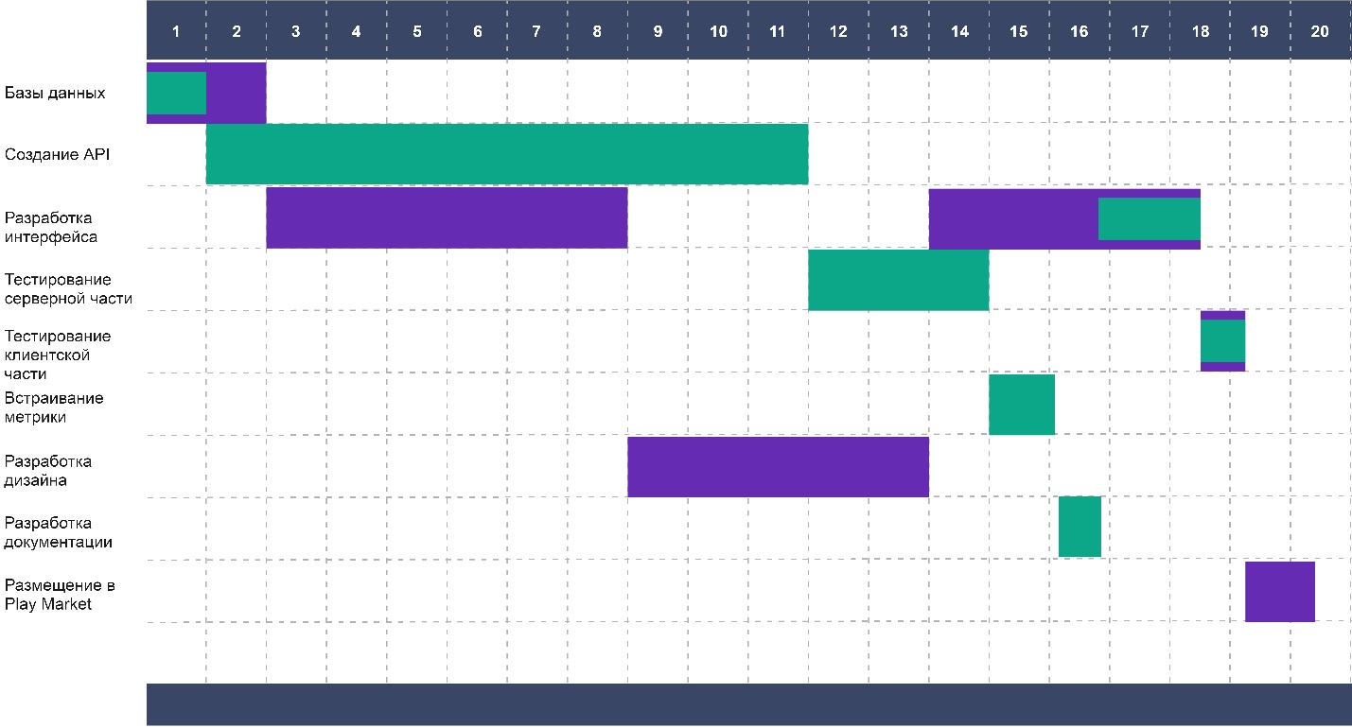

1. Риски:
2. Недостаточно квалификационных исполнителей:

Категория: Организационная  
Симптомы: При расширении функциональных возможностей программы, будут возникать ошибки в работе программы.  
Последствия: Долгая разработка, потеря клиентов, финансовые потери  
Воздействия: время и деньги  
Вероятность: 2  
Степень воздействия: 3  
Близость: 1  
Ранг: 6  
Решение: правоведение тренингов персонала, либо качественный набор в начале.

1. Недостаточно вычисляемых ресурсов для решения задачи

Категория: Техническая  
Симптомы: Долгая обработка запросов  
Последствия: Потеря клиентов, потеря прибыли  
Воздействия: деньги и время  
Вероятность: 2  
Степень воздействия: 2  
Близость: 3  
Ранг: 4  
Решение: Проведение нагрузочного тестирования и определить нужное количество серверов на старте.

1. Отсутствие спроса на рынке

Категория: Внешняя  
Симптомы: Плохая продаваемость (малое количество скачиваний)  
Последствия: Потеря прибыли  
Воздействия: Время  
Вероятность: 3  
Степень воздействия: 3  
Близость: 3  
Ранг: 9  
Решение: Провести маркетинговое исследование

1. Архитектура разработана без учета масштабируемости

Категория: Техническая  
Симптомы: Заторможенная работа приложения  
Последствия: Потеря клиентов, высокая нагрузка на базу данных  
Воздействия: деньги  
Вероятность: 1  
Степень воздействия: 3  
Близость: 3  
Ранг: 3  
Решение: Позаботиться о том, чтобы архитектура была масштабируемой

1. Недостаточная защищенность

Категория: Техническая  
Симптомы: На стадии тестирования, не были выявлены слабые места ПО  
Последствия: Потеря клиентов, потеря личных данных клиентов  
Воздействия: деньги  
Вероятность: 2  
Степень воздействия: 3  
Близость: 3  
Ранг: 6  
Решение: Обратиться к специалисту по данной области за консультацией